План-конспект занятия (2ч)
Тема: Творчество на свободную тему «Детская фантазия».
Дата проведения:
Цель - совместно с детьми изготовить поделку – «Голубь мира» из бумаги, в технике «объёмное конструирование» к 77 годовщине Победы в Великой Отечественной войне.

Задачи:
• формирование интереса к созданию подарков ветеранам войны и тыла;
• развитие навыков работы с бумагой и ножницами;
• воспитание аккуратности в выполнении работы.

Материалы и инструменты: шаблон голубя, шаблон георгиевской ленточки, шаблон надписи «С Днем Победы» (шаблоны скачиваем с интернета и увеличиваем или уменьшаем их до нужного размера), пластиковая палочка для воздушного шарика, ножницы, клей.
Форма проведения: групповая
Ход занятия:

1. Организационная часть. Приветствие, проверка рабочего места и инструментов детей, повторение правил ТБ при работе рабочими инструментами.
2. Основная часть. Ребята, впереди нас ждёт один из главных праздников России – 9 мая, День Победы в Великой Отечественной войне.
В цветы все улицы одеты,
И песни звонкие слышны:
Скоро праздник - День Победы,
Счастливый, светлый день весны!
Вся страна в эти дни ликует! Каждый год, как радостный праздник люди встречают этот день. Прошло много лет, но все помнят эту знаменательную дату и торжественно ее отмечают.
Вспоминают наши деды
Про былые времена,
Надевают в честь Победы
Боевые ордена.
Встань сегодня утром рано,
Выйди в город - погляди,
Как шагают ветераны
С орденами на груди.
Голубь – это символ мира, символ борьбы против войн и насилия.
Ты - символ мира и добра,
Мой голубь белый, вольный!
Напомни людям, что пора
Уже закончить войны!
Взлети ты выше облаков!
Пусть нас услышит каждый:
Лишь мир важнее всех основ –
Всё без него не важно…
(Ирина Микулович)
Сегодня я предлагаю вам изготовить голубей из бумаги в технике «объёмное конструирование» и подарить их ветеранам войны и тыла.
3. Практическая часть.
Для работы нам понадобятся: шаблон голубя, шаблон георгиевской ленточки, шаблон надписи «С Днем Победы», пластиковая палочка, ножницы, клей.
Приступим.
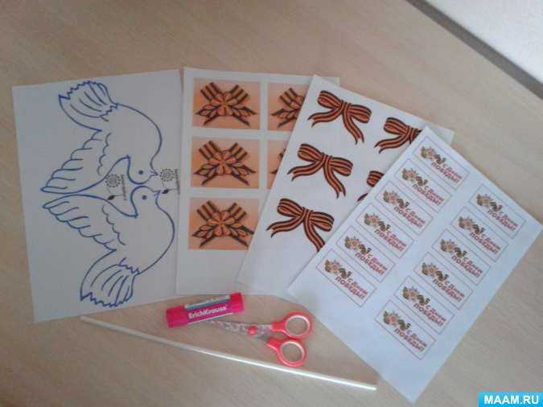
Последовательность работы:
1. Вырезаем нужные нам картинки: голубь (2 штуки), георгиевская ленточка (2 штуки), надпись «С Днем Победы» (2 штуки).
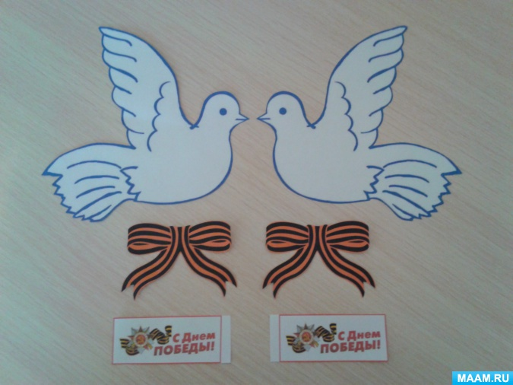
2. Сначала склеиваем голубей. Между ними закладываем пластиковую палочку для воздушного шарика. Внимание! Крылья не склеиваем! Под голубем приклеиваем георгиевскую ленточку, чуть ниже надпись «С Днем Победы» (ленточка и надпись склеиваются из двух частей, чтобы поделка была двухсторонней).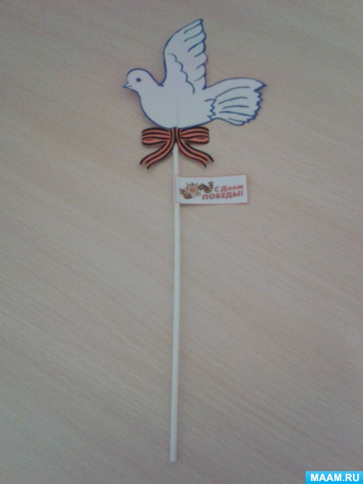
4. Физкультминутка
Дети по лесу гуляли (маршируют на месте )
За природой наблюдали (ладонь к глазам )
Вверх на солнце посмотрели (голова вверху)
И их лучики согрели
Бабочки летали ,крыльями махали (машут руками )
Дружно хлопаем (хлопают владоши )
Ногами топаем (топают ногами)
Хорошо мы погуляли (маршируют )
И немножечко устали (садятся)
5. Подведение итогов занятия:
Оцениваю работы, обсуждаю. Лучшие работы оставляю на выставку.
Детская поделка «Голубь мира» готова!
Пусть летит от края и до края
Голубь мира - белое крыло,
Черной силы тучи разгоняя,
Пусть несет Надежду и Добро!
Чтоб бомбежек не пугались дети,
Не взрывались купола церквей,
«НЕТ ВОЙНЕ!» - слова простые эти
Ты крылом отметь в сердцах людей!
(Анна Март)
С наступающим праздником! С Днём Победы!

